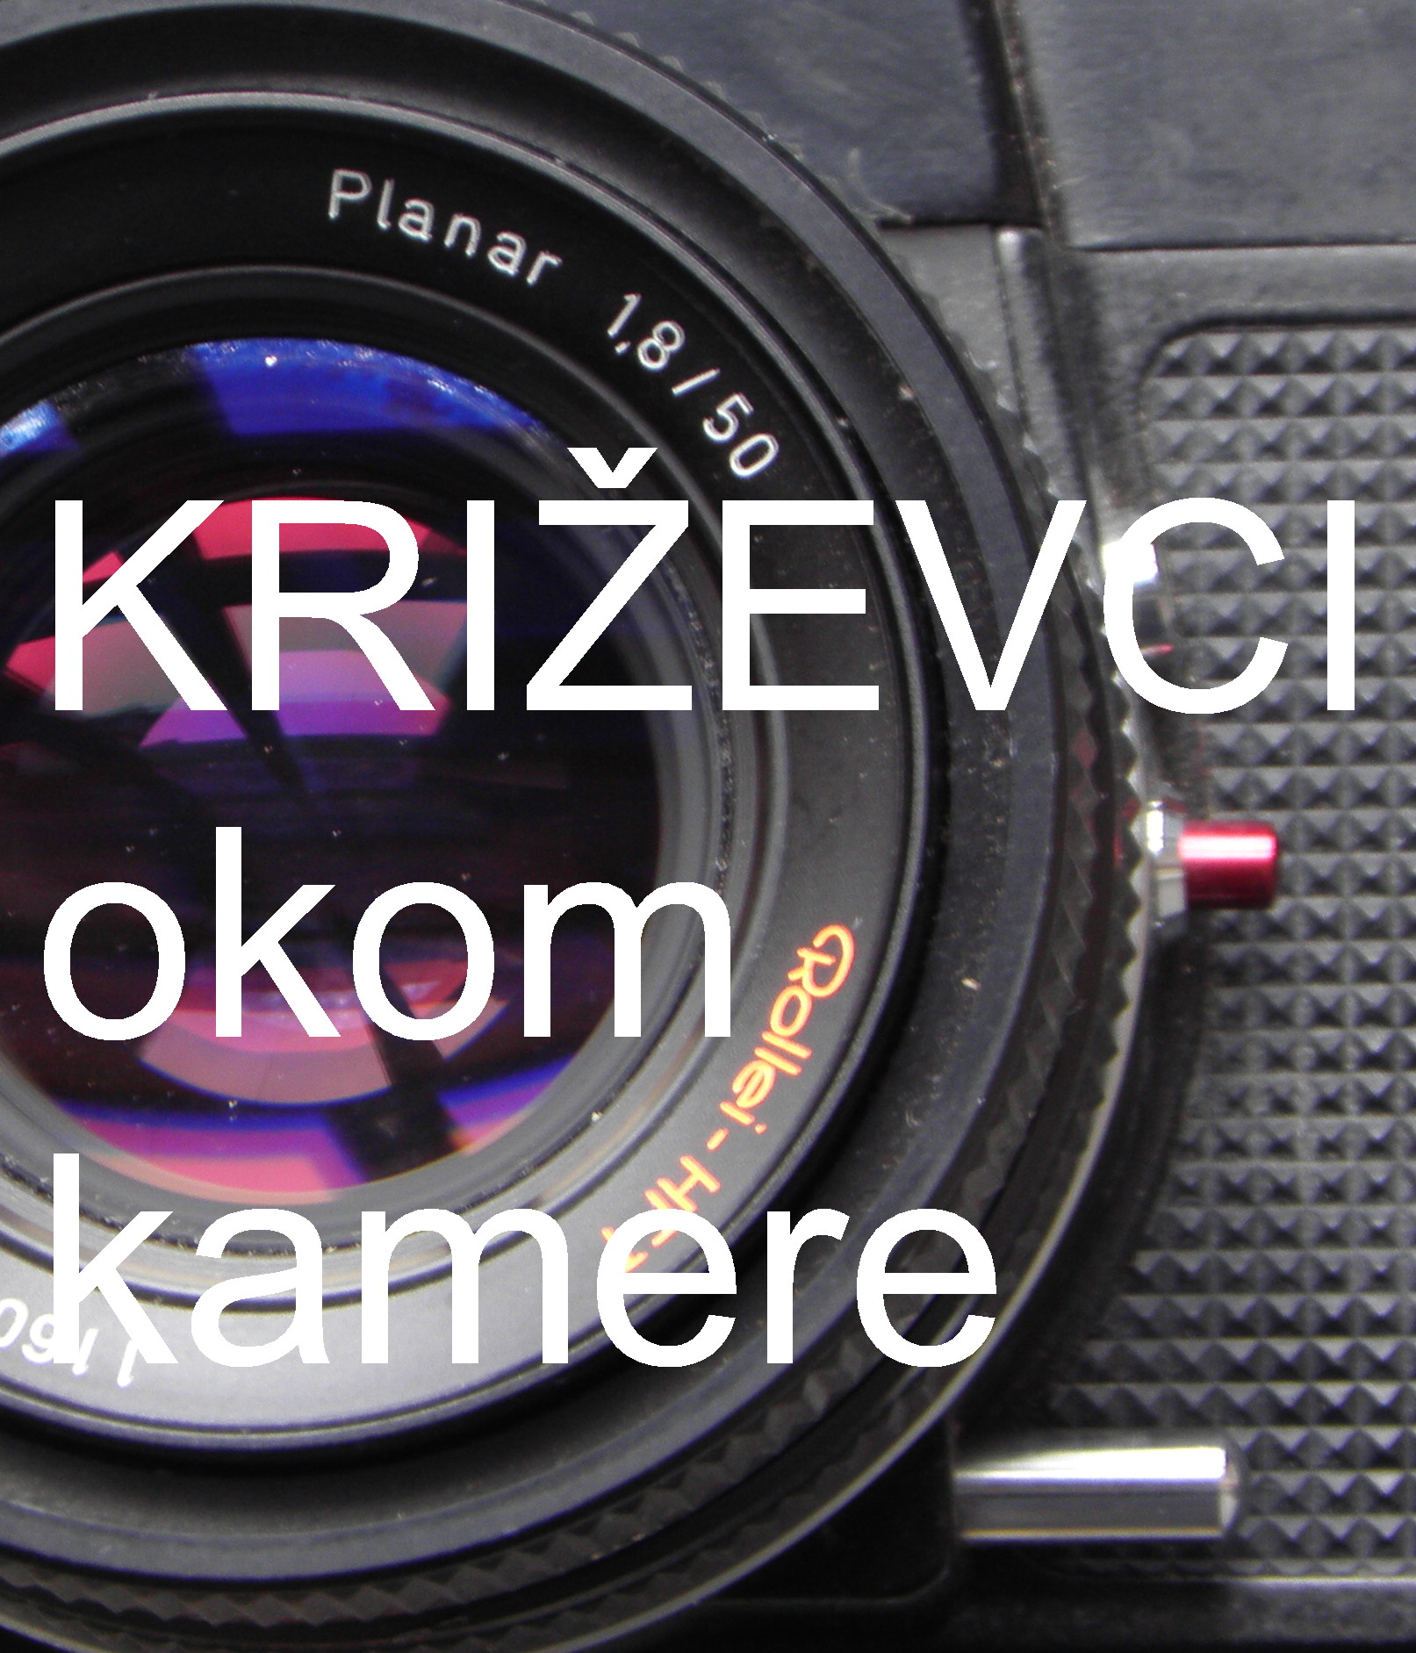 I ove godine, u povodu Dana grada, Gradski muzej Križevci organizira već tradicionalnu izložbu fotografija na temu grada, njegovih ljudi, objekata, događaja i okolnog pejsaža, a sve pod nazivom: Križevci okom kamere.
Pozivaju se svi zaljubljenici u fotografiju i fotografski aparat kao i članovi Foto-kino kluba Križevci da prijave do tri svoje fotografije u upravu Muzeja (dvorište Galerije) najkasnije do 1. travnja 2014.
Otvorenje izložbe planirano je za četvrtak, 10. travnja 2014. u 20 sati u Likovnoj galeriji na Nemčićevom trgu.

Uvjeti sudjelovanja:
- na izložbi mogu sudjelovati svi sugrađani i gosti koji na svojim fotografijama imaju zabilježene motive Križevaca i neposredne okolice
- na fotografijama mogu osim objekata biti zabilježeni i neki značajniji događaji, kao i poznati ljudi ili manifestacije, zanimljivi detalji arhitekture i sl.
- poželjno je da radovi ne budu samo obični faktografski zapis već da imaju elemente umjetničke fotografije
Veličina i broj fotografija
- preporučena dimenzija fotografija je 30 x 40 cm , a najmanja 24 x 30 cm, ali tada zalijepljene na podlozi veličine 30 x 40 cm. Manje fotografije se neće zaprimati.
- svaki autor može prijaviti do 3 fotografije bilo da su u boji ili crno-bijele.

Način sudjelovanja
- fotografije treba dostaviti u Likovnu galeriju u Križevcima na Nemčićevom trgu br. 6 (dvorište)
- zadnji rok prijave je 1. travnja 2014.
- na poleđini svake fotografije treba pisati ime i prezime autora, adresa i naziv slike
- molimo prethodno fotografije (ili bar jednu) poslati mailom na adresu:
gmk.@kc.t-com.hr kako bismo je na vrijeme mogli pripremiti za katalog

Kontakt
- osobe za kontakt: Zoran Homen, Ozren Blagec
- sve informacije možete dobiti na tel. 711- 210 ili mailom gmk@kc.t-com.hr

Napomena
- Glasovima publike bira se najuspješniji izlagač koji na idućoj izložbi može izložiti do
20 svojih fotografija. Ove godine to pravo ima Dalibor Brlek koji je lani dobio
najviše glasova za svoje fotografije.
GRADSKI MUZEJ KRIŽEVCI
Zoran Homen, prof.
Križevci, 12.. 3. 2014. ravnatelj

